Presseinformation  August 2025 |  | Ansprechpartner für die Redaktion:  Schüco International KG  Jan Banze  Karolinenstr. 1 – 15  33609 Bielefeld  Tel.: +49 (0) 521 7831155  Mail: PR@schueco.com  www.schueco.de/presse  www.schueco.com/press

Gebäude umfassend schützen
Schüco Fire Resist

Bielefeld. Vorbeugender Brandschutz ist ein unverzichtbarer Bestandteil der Gebäudesicherheit. Hohe Anforderungen und regional unterschiedliche Regulatorien machen die Umsetzung besonders komplex. Mit Schüco Fire Resist lassen sich Brand- und Rauchschutz-Anforderungen normgerecht, effektiv und sicher realisieren. Schüco Fire Resist ist ein deutschlandweites Angebot des Bielefelder Gebäudespezialisten für die nahtlose Integration von bedarfsgerechtem Brandschutz in Bestands- und Neubauten – nahezu ohne ästhetische Einschränkungen. Schüco unterstützt und berät in jeder Phase mit maßgeschneiderten Produkten und Services.

Ziel des vorbeugenden Brandschutzes ist, Brände zu verhindern, sie frühzeitig zu erkennen und ihre Ausbreitung zu kontrollieren, um Menschenleben zu schützen und Sachwerte zu bewahren. Mit der stetigen Urbanisierung und Verdichtung unserer Städte wachsen auch die Herausforderungen. Gesetzliche Regelungen, wie etwa die Landesbauordnungen, und die rechtssichere und nahtlose Integration dieser Vorschriften in die Bauplanung, -umsetzung und den Betrieb machen vorbeugenden Brandschutz komplex. Und auch die Übernahme von Verantwortung und Haftungsrisiken verschiedener Akteure ist entscheidend. Hier setzt Schüco Fire Resist an und hilft, rechtssichere Entscheidungen zu treffen und Risiken und Aufwände zu minimieren. Mit Schüco Brand- und Rauchschutzsystemen werden Gebäude vor Schäden durch Feuer- und Rauchausbreitung geschützt. Die Lösungen leisten Feuer und Hitze Widerstand und sorgen für rauchfreie Bereiche durch Rauchabschirmung und Entrauchung. Für mehr Sicherheit im Brandfall betrachtet Schüco die gesamte Prozesskette und unterstützt in jeder Phase mit maßgeschneiderten Produkten und Services – beginnend mit der Analyse über die Planung und Umsetzung des Bauvorhabens bis hin zum späteren Gebäudebetrieb.

Mehr Transparenz für bedarfsgerechten Brandschutz
In der ersten Phase, der Analyse „Analyse to Resist“, unterstützt Schüco bei der Ableitung von bedarfsgerechten Brand- und Rauchschutzmaßnahmen in Bestandsgebäuden. Dafür werden die Einbausituationen von Türen, Fenstern, Fassaden und Toren erfasst, technisch notwendige Konfigurationen entwickelt und hinsichtlich der Baukörperanschlüsse beraten. So können fundierte Entscheidungen getroffen werden, um die gesetzlichen Sicherheitsanforderungen bestmöglich mit langfristigem Werterhalt zu vereinen.

Weniger Komplexität in der nahtlosen Brandschutzintegration
Bei der Planung „Design to Resist“ übersetzt Schüco die komplexen Anforderungen in technische Lösungen, die sich nahtlos in den Gebäudeentwurf integrieren – rechtskonform, projektspezifisch und mit großer gestalterischer Freiheit. Dabei bietet Schüco umfassende Beratungs- und Serviceleistungen, mit denen technische Spezifikationen schnell festgelegt und frühzeitig Unsicherheiten und Planungsrisiken minimiert werden.

Komplexe Brandschutzanforderungen sicher umsetzen
Auch bei der Umsetzung („Build to Resist“) von Brand- und Rauchschutz in Gebäuden bietet Schüco prozess- und rechtssichere Lösungen. Mit umfassend geprüften System- oder Sonderlösungen wird Brandschutz normenkonform realisierbar. Das Ergebnis sind Systeme und Services, die die Ausbreitung von Feuer und Rauch zuverlässig verhindern. Dazu zählen Brand- und Rauchschutzschulungen, ein Brandschutz-Support zu Baurecht, Systemen und Sonderlösungen sowie vorhabenbezogene Bauartgenehmigungen.

Mehr Sicherheit im Brandfall
Schüco ermöglicht mit „Maintain to Resist“ einen sicheren und reibungslosen Gebäudebetrieb durch regelmäßige Prüfungen und Wartungen inklusive notwendiger Dokumentationen – unter Einhaltung aller gesetzlichen Standards, rechtssicher und digital jederzeit zugänglich.
Schüco – Systemlösungen für Fenster, Türen und Fassaden
Die Schüco Gruppe mit Hauptsitz in Bielefeld entwickelt und vertreibt Systemlösungen für die Gebäudehülle aus den Materialien Aluminium, Stahl und Kunststoff. Das Produktportfolio umfasst Fenster-, Tür-, Fassaden-, Lüftungs-, Sicherheits- und Sonnenschutzsysteme sowie intelligente und vernetzbare Lösungen für den Wohn- und Objektbau. Darüber hinaus bietet Schüco Beratung und digitale Lösungen für alle Phasen eines Bauprojektes – von der initialen Idee über die Planung, Fertigung und Montage bis hin zum After Sales Service mit Wartung und Instandhaltung. Ergänzt wird das Portfolio durch Maschinen zur Fertigung und einen kundennahen Service. Als eines der führenden Unternehmen der Bauindustrie hat sich Schüco dem Ziel verschrieben, Vorreiter für ganzheitliche Nachhaltigkeit zu sein und mit seinen Produkten und Services einen aktiven Beitrag zur Verwirklichung von Klimaneutralität und Kreislaufwirtschaft im Bauwesen zu leisten. 1951 gegründet, ist Schüco heute in mehr als 80 Ländern aktiv und hat mit 6.850 Mitarbeitenden in 2024 einen Jahresumsatz von 2,05 Milliarden Euro erwirtschaftet.
Weitere Informationen unter www.schueco.de

Die Bildfeindaten stehen im Schüco Newsroom unter
www.schueco.de/presse zum Download bereit.

Bildnachweis: Schüco International KG
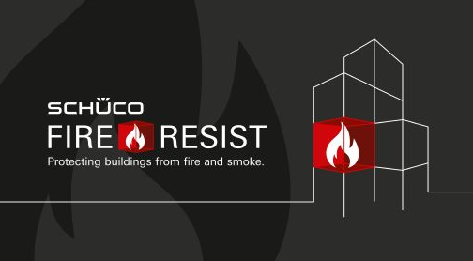
Schüco Fire Resist ist ein deutschlandweites Angebot für die nahtlose Integration von bedarfsgerechtem Brandschutz in Bestands- und Neubauten.


Bei der Analyse unterstützt Schüco dabei bedarfsgerechte Brand- und Rauchschutzmaßnahmen in Bestandsgebäuden abzuleiten für mehr Transparenz.


Bei der Planung reduziert Schüco die Komplexität, indem die Anforderungen in technische Lösungen übersetzt werden, die sich nahtlos in den Gebäudeentwurf integrieren.

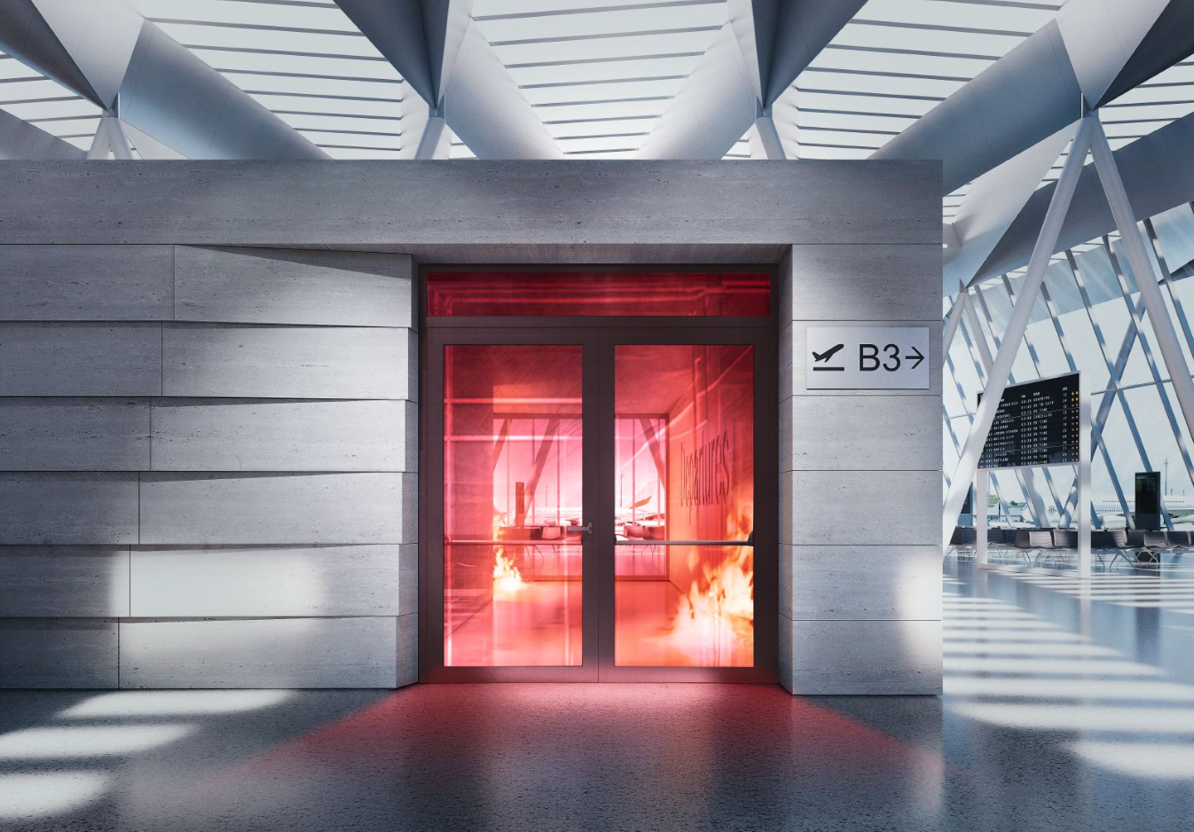
Bei der Umsetzung von Brand- und Rauchschutz in Gebäuden bietet Schüco prozess- und rechtssichere Lösungen.


Mehr Sicherheit im Brandfall gewährleistet der Gebäudebetrieb durch regelmäßige Prüfungen und Wartungen inklusive notwendiger Dokumentationen.

